Naam: SoFi
Hoofdnotering: NASDAQ
Ticker: SOFI
Sector: Healthcare & holdings
Land: VS
Huidige koers: $13,66
Marktcapitalisatie: $14,81 miljard

Intro:
UCB is een farmaceutisch bedrijf gevestigd in België. Het richt zich op de ontwikkeling, productie en commercialisatie van geneesmiddelen en behandelingen voor aandoeningen op het gebied van neurologie en immunologie. UCB staat bekend om zijn inzet voor het vinden van innovatieve oplossingen voor complexe medische problemen en is actief op wereldwijde schaal.
Het bedrijf heeft een rijke geschiedenis die teruggaat tot in 1928 toen het bedrijf werd opgericht door Emmanuel Janssen als een spin-off van Solvay. In 1995 kreeg het medicijn Zyrtec, dat uiteindelijk de eerste blockbuster zou worden voor UCB, goedkeuring van de FDA. UCB was sterk afhankelijk van dit éné medicijn en deed daarom talrijke overnames om die afhankelijkheid af te bouwen en nieuwe moleculen aan het portfolio toe te voegen. Later behaalden ook de medicijnen Keppra, Vimpat en Cimzia de blockbuster status (piekverkopen > $1.000.000.000).
Fast forward naar vandaag, heeft het bedrijf een nieuwe blockbuster in de pijplijn zitten genaamd Bimzelx of kortweg Bime (Bimekizumab). Op 18 oktober 2023 kreeg het middel eindelijk goedkeuring van de FDA (Food and Drug Administration) na maanden van uitstel en vertraging. Nu kan UCB Bimzelx gaan commercialiseren op de Amerikaanse markt die een gigantisch potentieel biedt. De koers reageerde echter met een daling van 8% op dit positieve nieuws. Die daling werd toegeschreven aan het feit dat een waarschuwing i.v.m. verhoogd zelfmoordrisico moest opgenomen worden in de bijsluiter (verder meer).
In tegenstelling tot beleggers die op de verkoop-knop drukten na de langverwachte goedkeuring op 18 oktober, drukten insiders op de koop-knop. Op 24 oktober kocht Fiona du Monceau, vice-voorzitter bij UCB en dochter van voorzitter Evelyn du Monceau, voor bijna €200.000 aan aandelen. 25 Oktober kocht Cédric van Rijckevorsel, lid van de raad van bestuur, voor €142.000 aandelen. Ook Jonathan Peacock, eveneens bestuurder, kocht voor €98.000 aandelen op 27 oktober. 13 november kocht Fiona nog eens bij voor bijna 1 miljoen euro.
Als we de insiders mogen geloven is het nu misschien een goed koopmoment.

Management:
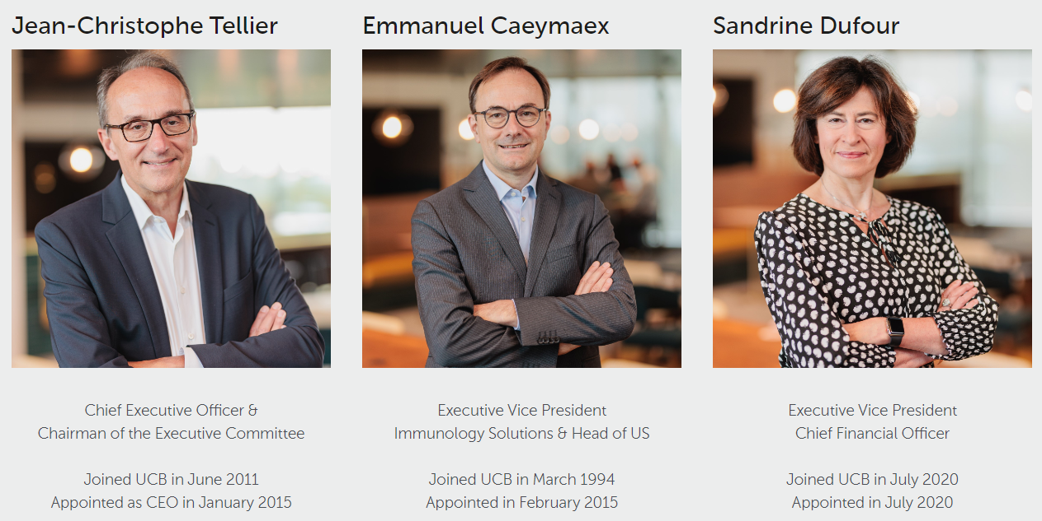

Bedrijfsactiviteiten :
[Wat doe het bedrijf?]
[Zijn ze actief in een aantrekkelijke markt?]
[Zijn er belangrijke concurenten? Hoe onderscheiden ze zich, m.a.w. wat is hun competitief voordeel (moat)?]
[Verdienmodel: hoe verdient het bedrijf geld? Zijn er recurrente inkomsten?]
[Hoe is de omzetverdeling per product/service of sector?]
[Hoe is de geografische omzet verdeling]

Kerncijfers:
[Geef ook wat commentaar bij de cijfers, wat is er goed, wat is er slecht]
[Kijk ook eens naar de balans zijn er veel schulden?]
In miljoen dollar | 2019 | 2020 | 2021 | 2022 | 2023 (est.)
Revenue | 4.910 | 5.347 | 5.777 | 5.517 | 5.190
Revenue growth | 6,0% | 8,9% | 8,0% | -4,5% | -5,9%
Gross Profit | 3.650 | 3.980 | 4.340 | 3.840 | 3.662
Gross Margin | 74,34% | 74,43% | 75,13% | 69,60% | 70,56%
EBITDA | 1.430 | 1.440 | 1.641 | 1.260 | 1.185
EBITDA Margin | 29,12% | 26,93% | 28,41% | 22,84% | 22,83%
EBIT | 1.120 | 1.090 | 1.32 | 675 | 611,88
EBIT Margin | 22,81% | 20,39% | 22.85% | 12,23% | 11,79%
Net Income | 792 | 732 | 1.060 | 418 | 330
Net Income margin | 16,13% | 13,69% | 18,35% | 7,58% | 6,36%
EPS (GAAP) | 4.23 | 3,87 | 5,60 | 2,20 | 1,88
Free Cash Flow | 783 | 825 | 1.271 | 867 | 772
Net Financial Debt
NFD/EBITDA

Waardering:
UCB is momenteel gewaardeerd aan 11,8 keer de verwachte EBITDA voor de volgende 12 maanden (NTM). Als we kijken naar een set van “gelijkaardige” bedrijven zien we dat deze gemiddeld noteren aan 9,4 keer de verwachte EBITDA. UCB staat dus wat duurder gewaardeerd dan sectorgenoten. We moeten dit wel met een korreltje zout nemen aangezien het voor farma bedrijven moeilijk is om echt gelijkaardige bedrijven te vinden. Het ene bedrijf kan een zeer beloftevolle pipeline hebben en dus een hogere waarderingsmultiple dan een bedrijf met een kleine pipeline.
Op basis van de andere 2 ratio’s (EV/EBIT & P/E) blijkt UCB nog een stuk duurder te zijn dan sectorgenoten. Deze hogere waardering kan verantwoord worden door het groei- en margeverbeteringspotentieel van UCB. Het management van UCB verwacht in 2025 minstens €6 miljard omzet te genereren met een EBITDA-marge van minstens 30% wat zich vertaalt in een EBITDA van €1,8 miljard voor 2025. Vermenigvuldigen we dit cijfer met een multiple van 10 (wat in lijn ligt met de LTM EBITDA multiples van sectorgenoten) dan vinden we ondernemingswaarde van minstens €18 miljard voor UCB tegen het eind van 2025. Dit zou zich vertalen in een koers van €82 per aandeel. Dit conservatieve koersdoel, wat eerder als een ondergrens voor het aandeel kan gezien worden, biedt een opwaarts potentieel van 19% vanaf de huidige niveaus.
Het gemiddelde koersdoel van analisten ligt op €102 per aandeel. (+48% upside)

Shareholder Structure:
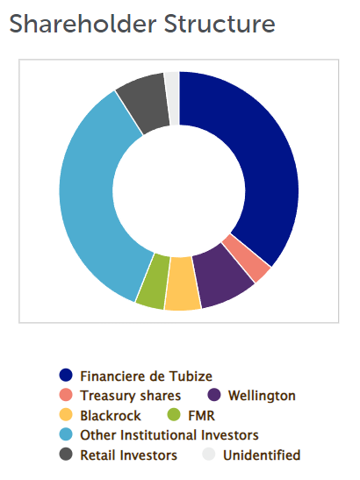
[Wie zijn de belangrijkste aandeelhouders? Heeft het management aandelen in handen? Koopt het management aandelen of verkopen ze?]
De belangrijkste aandeelhouder van UCB is Financiere de Tubize. Deze monoholding (holding die in slechts 1 bedrijf investeert) houdt een belang aan van 36% en breidt dit belang geleidelijk aan uit. Financiere de Tubize is het vehikel via de welke de familie rond UCB oprichter Emmanuel Janssen haar belang in UCB controleert. De free float (vrij verhandelbare aandelen) van Tubize bedraagt 43% de overige 67% is voornamelijk in handen van van de familie Janssen.
Andere grote aandeelhouders zijn de Amerikaanse investeringsgroepen Wellington Management (8%) en Blackrock (5%). UCB zelf heeft 3% van haar eigen aandelen. Retail beleggers vertegenwoordigen 7% van het kapitaal.
Holdings noteren gewoonlijk met een korting op de intrinsieke waarde. Dit betekent dat de beurswaarde van de holding kleiner is dan de beurswaarde van de belangen die de holding aanhoudt. Voor Tubize bedraagt de korting momenteel meer dan 40%. Historisch gezien schommelt deze korting tussen de 30% en 50%. Aangezien de korting nu eerder aan het uiteinde zit van deze range kan het interessant zijn om een belang in UCB op te bouwen via aankopen Tubize. Om de korting te verkleinen kan Financiere de Tubize eigen aandelen Tubize inkopen, al is dit eerder uitzonderlijk. Men heeft dit in het verleden slechts 2 keer gedaan, 1 keer in 2015 en 1 keer in 2018, goed voor 96.233 aandelen. Indien Tubize van mening is dat UCB ondergewaardeerd is, kan men ook overgaan tot het aankopen van extra aandelen UCB. Tijdens het eerste semester van 2023 nam Tubize 52,1 miljoen euro op van de beschikbare kredietlijnen (in totaal 350 miljoen euro) om UCB-aandelen te kunnen aankopen.

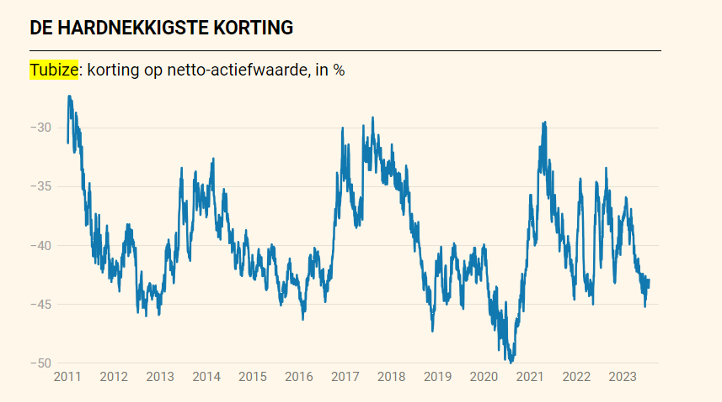

SWOT-analyse:

Strengths:
- Hoge investeringen in R&D
- Hoogopgeleid personeel
- Internationaal: producten in 40 landen verkocht
- Conservatieve guidances (Cimzia voorspeld 2 miljard in 2024, behaald in 2022)
- Tot 2026 geen biosimilar voor Cimzia op de markt --> verzekerd van hoge omzet
- Pricing strength: laten hun prijzen jaarlijks met 4% stijgen zonder problemen

Weaknesses:
- Binnen 5 jaar vooral afhankelijk van de inkomsten van Bimzelx
- FDA framing (bijsluiter geval van Bimzelx)

Opportunities:
- Ervaring in neurologische en immunologische ziektes om pipeline verder uit te breiden
- Verwachting van marge-uitbreiding van 23% naar 30%
- Ervaring in M&A (zoals Engage Therapeutics met Staccato Alprazolam voor $125M, verwachte inkomsten van $120M jaarlijks tegen 2033)

Threaths:
- Wispelturige FDA voor toekomstige geneesmiddelen
- Betere geneesmiddelen ontwikkeld door big pharma

Koersverloop:
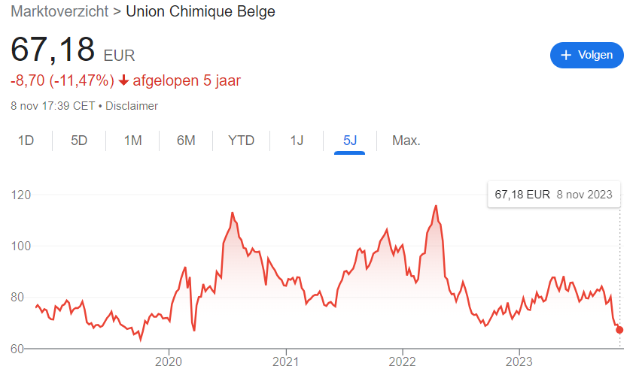

Conclusie:
UCB is een stabiel pharma bedrijf met mooie groei vooruitzichten en zicht op aanzienlijke marge verbeteringen. De vertragingen en problemen in het goedkeuringsproces van Bimzelx maakten van 2022 een struikelblok. In 2023 kwam de goedkeuring er eindelijk al werd deze niet beloond door beleggers omwille van een vervelende waarschuwing die moest werden opgenomen in de bijsluiter. Analisten geloven dat concurrenten van UCB deze waarschuwing zullen uitspelen om hun medicijnen te verkopen wat volgens hen dus zal resulteren in lagere piekverkopen voor UCB ondanks de superieure werking van Bimzelx. Beurshuis Citi mikt nu op slechts €2.3 miljard in piekverkopen. Niet tegenstaande heeft het management van UCB recentelijk de verwachtingen opgetrokken naar €4 miljard. Deze discrepantie tussen de verwachtingen van analisten en de verwachtingen van het eerder conservatieve UCB management kan een aantrekkelijke opportuniteit bieden voor beleggers indien het management erin slaagt haar doelstellingen te halen. De recente insideraankopen ten belope van meer dan €2.3 miljoen sinds de FDA goedkeuring doen ons geloven dat het nu inderdaad een opportuun moment is om een positie te openen in UCB.
Wij stellen voor om exposure op te bouwen aan UCB via aankopen in de monoholding Tubize. Gezien de zeer lage exposure aan de pharma sector in de VIC portefeuille stellen we voor om 25 aandelen Tubize te kopen met een limiet van €66, goed voor om en bij de €1500.

